**LAPORAN PRAKTIKUM ALGORITMA DAN PEMROGRAMAN**

**MODUL 9**



**Disusun oleh :**

**Nama : Nafis Watsiq Amrulloh**

**NIM : 220302017**

**Kelas : TI / 1A**

**Hari/Tanggal : SENIN, 2 JANUARI 2023**

**Dosen Pengampu :**

**Dwi Novia Prasetyanti, S.Kom., M.Cs.**

**PROGRAM STUDI D3 TEKNIK INFORMATIKA**

**JURUSAN TEKNIK INFORMATIKA**

**POLITEKNIK NEGERI CILACAP**

1. **Latihan 1**

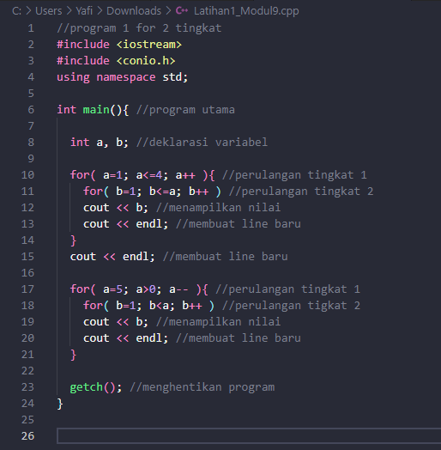

**Output:**

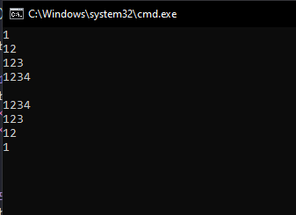

1. **Latihan 2**

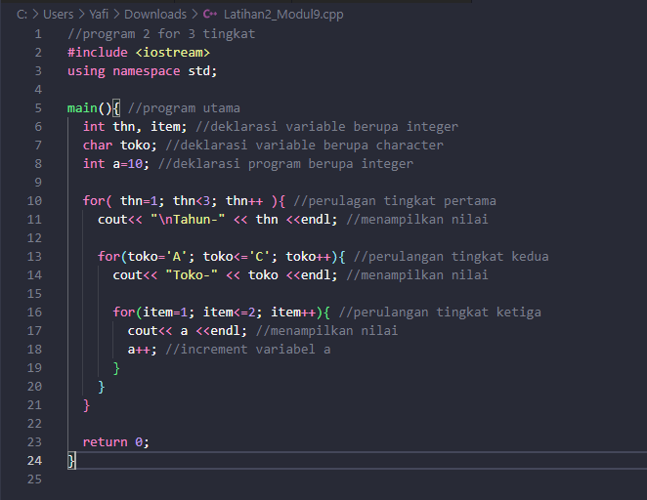

**Output:**

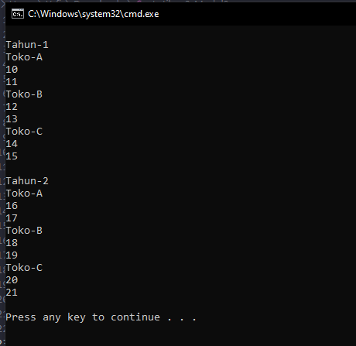

1. **Tugas 1**

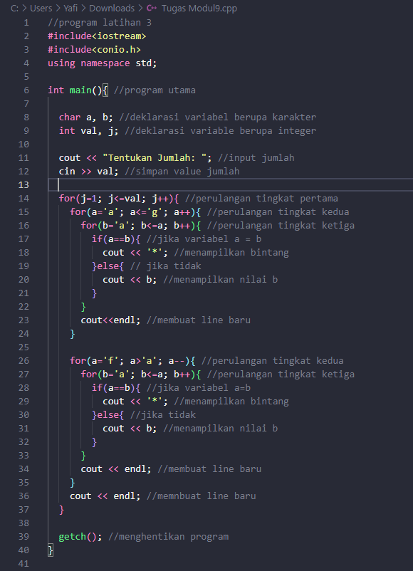

**Output:**

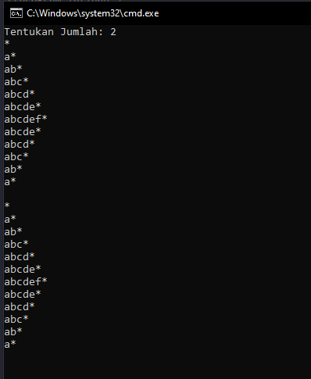

1. **Tugas 2**

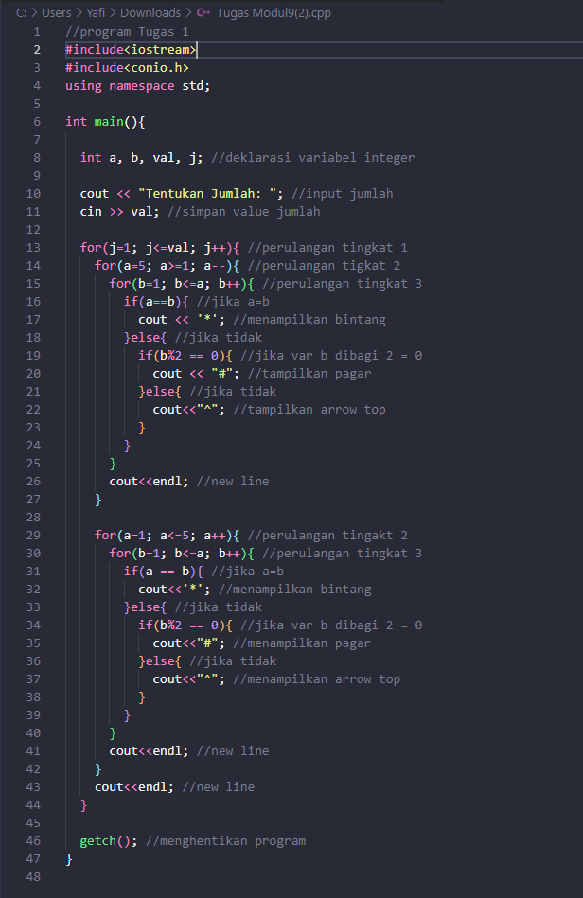

**Output:**

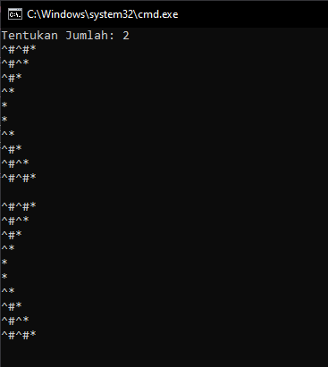

1. **Tugas 3**

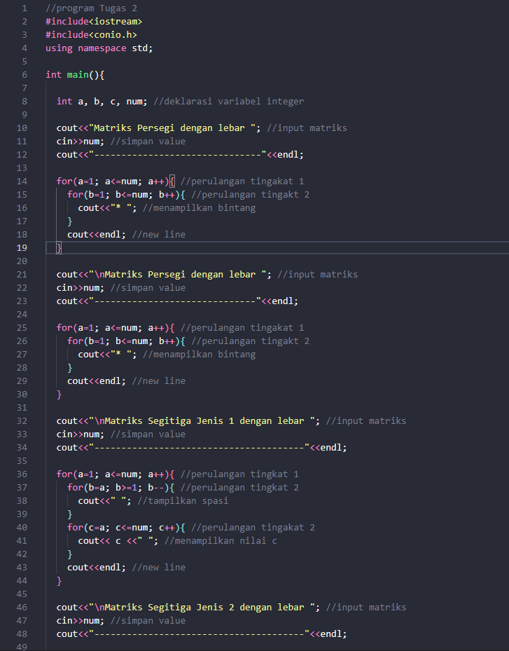

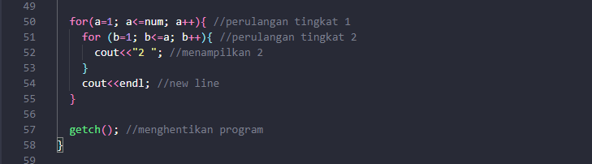

**Output:**

